作者简介：

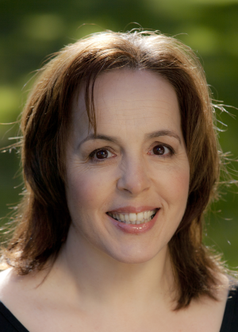
詹妮弗·克洛斯特是畅销书《乔吉特·海尔的摄政世界》和《乔吉特·海尔》的作者。詹妮弗是摄政时期爱情小说的广受欢迎的代言人。她现居澳大利亚的墨尔本。这是她的首部小说。

